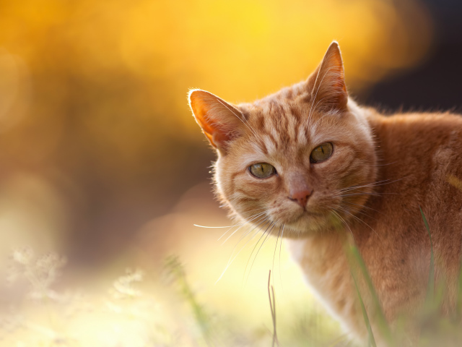В.И. Издепский, А.В. Издепский, С.Н. Масликов,
П.А. Руденко, А.А. Руденко, М.В. Енин,
Т.Н. Собчишина, Д.А. Стужук

Хирургические болезни
домашних кошек

УДК 619:616.34.-085

Хирургические болезни домашних кошек: Учебное пособие для аграрных учреждений образования по специальности «Ветеринарная медицина» / В.И. Издепский, А.В. Издепский С.Н. Масликов, П.А.Руденко, А.А. Руденко, М.В. Енин, Т.Н. Собчишина, Д.А.Стужук - Луганск:

В учебном пособии представлены методы фиксации, общего и местного обезболивания с использованием современных обезболивающих препаратов, особенности воспалительной реакции у котов и ее ответ на различные раздражители. Описаны новые данные о морфологических особенностях строения и заболевания органов зрения. Представлены наиболее распространенные хирургические болезни в области головы, ротовой полости, костей, суставов, методов стерилизации, а также заболеваний пищеварительной, мочеполовой систем, требующих хирургического вмешательства.

Литература
- Шебиц Х. Оперативная хірургія собак и кошек /Х. Шебиц, В. Брасс .- М.:ООО «АКВАРИУМ ПРИНТ», 2005.-512 с.
- Марунчин А.А. Загальне знеболювання диких тварин / А.А. Марунчин, В.Й. Іздепський . –К.:Центр екологічної освіти та інформації, 2010.-224 с.
- Полатайко О. Ветеринарная анестезиология / Ольга Полатайко. –К.:ВД «Перископ», 2009.-408 с.
- Борисевич В.Б. Ветеринарно-медична офтальмологія: Навчальний посібник / В.Б. Борисевич, Б.В. Борисевич та ін.–К.: Арістей, 2006.-212 с.
- Матвеев Л.В. Болезни собак и кошек / Б.В. Матвеев– Нижний Новгород, 1997.-399 с.
- Борисевич В.Б. Болезни кошек (бактериальные, вирусные, грибковые) /В.Б Борисевич.,Б.В. Борисевич. –Киев, 1997.-145 с.
- Gary D. Norsworthy The Feline patient: Fourth edition /Gary D. Norsworthy, Sharon Foochee Grace et al. – Wiley-Bleckwell, 2007.-989 p.
- Борисевич В.Б., Бродовский А.С., Борисевич В.Б. Конъюнктивиты у собак // Вет. медицина Украины. - 1996. № 8. - С.32-33.
- Борисевич Б.В., Борисевич В.Б., Борисевич Ю.Б. Аденовирусной конъюнктивит и его осложнения у собак // Вестник Белоцерковского государственного аграрного университета. - Белая Церковь, 2005. - Вып. 31. - С.8-13.
- Брюс Фогл Кошки. Новая энциклопедия / М .; «Аристель», «АСТ», 2003. - 288 с.

- Ишунин Г.И. Кошки / Г.И. Ишунин, А.А. Аллаяров // Экология и хозяйственное значение позвоночных животных юга Узбекистана (бассейн Сурхандарьи). - Ташкент: Наука Уз ССР, 1964. - С.37 - 43.
- Константиновский А. Диагностика в офтальмоонкологии собак и кошек // Ветеринарная практика / К., 2010. № 12 (51). - С. 10-15.
- Кошки / Д Гилл; пер. с англ. М.Н. Непомнящего. - М .: ООО «Издательство Астрель: ООО« Издательство АСТ », 2001. - С. 44-48.
- Козий М.С. Способ экспресс-диагностики новообразований в мясоидних / М.С. Козий, Е.В. Ляшенко, В.В. Самойлюк, Р.С. Коротышка // Патент на полезную модель № 20234 от 15.01.2007 г.. (Бюл. № 1).
- Копенкин Е.П. Болезни глаз собак и кошек часть 2 / Е.П. Копенкин // М .: «ЗооМедВет», 2002. С. 20-22.
- Масликов С.М. Распространенность и этиология конъюнктивитов у котов / С.Н. Масликов // Научный вестник ветеринарной медицины. - Белая Церковь, 2010. Вып.4 (76). - С. 68-71.
- Петренко А.А. По классификации, этиологии и патогенеза катаракты у собак и кошек // Вестник Белоцерковского государственного аграрного университета. - Белая Церковь, 2005. - Вып. 34. - С.100-107.
- Риис Р.К. Офтальмология мелких домашних животнных. М .: «Аквариум - Принт», 2006. - 208 с.
- Филиппов Ю.И. Домашние кошки / М .: Росагропромиздат, 1991. - 254 с. Фридман М. Десять величайших открытий в истории медицины / М. Фридман, Д. Фридланд; - М .: Колибри, 2012. - С. 17 - 44.
- Фирсова Е. Кошки от А до Я / Издательство «Вече», 2006. - 320 с. 20.
- Чандлер Э.А., Гаскелл К.Дж., Гаскелл Р.М. Болезни кошек / М .: Аквариум - 712 с.
- Cullen C.L., Njaa B.L., Grahn B.H .: Ulcerative keratitis associated with qualitative tear film abnormalities in cats. Vet Ophthalm 1999 (2): 197-204.
- Jacobi S., Dubielzig Richard R. Feline early life ocular disease // Veterinary Ophthalmology. 2008. Vol. 11 Issue 3, P.166 - 169.
- Kirk N. Gelat Veterinary Ophthalmology / edited by Kirk N. Gelat. 3rd ed. // Florida, 1999. 1544 p.
- Porrini, M. Lymphocyte lycopene concentration and DNA protection from oxidative damage is increased in women after a short period of tomato consumption / M. Porrini, P. Riso // J. Nutrition. - 2000. - V. 130. - P. 189 - 192.
- Prasse K., Winston S.: Cytology and histopathology of feline eosinophilic keratitis. Vet. Comp. Ophthalmol. 6:74, 1996. 12. http://www.vetmed.ucdavis.edu/courses/vet_eyes/

